附件2
新建建筑工程第五立面设计要求

第一条 本要求适用于新建建筑工程第五立面的设计，作为规划和自然资源主管部门进行建设用地规划条件核发、建设用地划拨或出让、建设工程设计方案审查、建设工程规划许可证核发以及建设工程规划条件核实工作的依据。
第二条 新建建筑工程第五立面设置形式包括坡屋面、半坡屋面、平屋面等，应符合下列规定：
（一）采用平屋面或半坡屋面形式的，其凸出屋面的建筑机械设备（太阳能板、冷却塔、排气口）、围护设施（女儿墙）、梯屋等体量，应与整个屋面或整体建筑造型进行一体化设计，统一考虑材质、样式、色调等外观因素，避免杂乱放置及乱搭违建；采用坡屋面建筑时，不应设置凸出屋面的体量。
（二）采用平屋面形式的，其第五立面应进行合理的功能分区，划定屋面绿化、屋面建筑机械设备（太阳能板、冷却塔、排气口）、围护设施（女儿墙）、梯屋等区域，保证整齐、有序与美观。
（三）尺度、材料、色彩、设置形式应与周边建筑屋面风貌、建筑主体相协调。采用坡屋面或半坡屋面建筑，应与周边风貌相协调，体现广州岭南建筑的特色。
第三条 屋面建筑机械设备及梯屋应符合下列规定：
（一）应当考虑通过屋面（立体）绿化或与立面造型整体设计的垂直界面进行围蔽。围蔽界面高度不应低于屋面建筑机械设备，且不高于建筑限高。

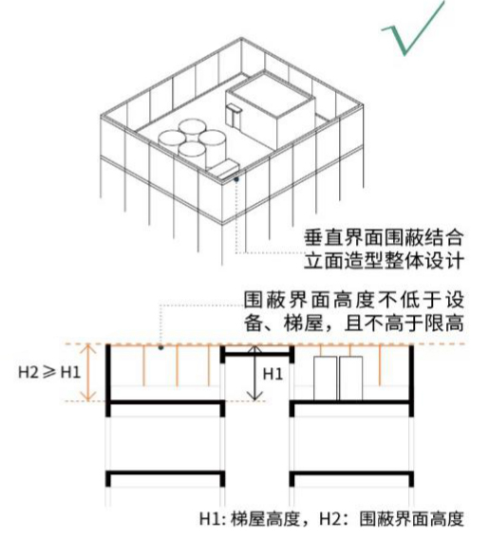

（二）应当考虑围蔽界面对设备热工性能的影响。
（三）太阳能板、冷却塔、排气管道等设备不应零星散布于多处屋面，应配合屋面的总体形状、坡度和第五立面的功能分区来设置，避免突兀。
第四条 平屋面及屋面坡度小于15度的坡屋面或半坡屋面，宜做屋面绿化。屋面绿化应符合下列规定：
（一）平屋面适用于花园式或草坪式屋面绿化，坡屋面适用于草坪式屋面绿化。各种屋面绿化建设指标应符合表1规定。

表1
屋面绿化类型 | 组成 | 占屋面建筑面积比例
花园式屋面绿化 | 绿化种植 | ≥60%
 | 铺装园路 | ≤12%
 | 园林小品及设施 | ≤3%
草坪式屋面绿化 | 绿化种植 | ≤80%
（二）设置花园式屋面绿化的屋面，其园林小品及设施的具体要求如下：
1.园林小品及设施应设置在建筑墙体、承重梁位置，高度不得大于3米。园林小品及设施应选择质轻、环保、安全、牢固材料。
2.应在屋面四周设置防护围栏，高度应130cm以上为防止高空物体坠落和保证游人安全。
3.园林小品建筑及设施的基础不得破坏屋面防水层。
（三）设置屋面绿化的应充分考虑其屋面荷载。进行屋顶绿化设计时应由屋面荷载验算资质的相关单位进行复验，并出具证明。
（四）设置屋面绿化的，一般建筑应达到《屋面工程技术规范》（GB 50345-2012）Ⅱ级防水等级，重要建筑和高层须达到Ⅰ级防水等级。屋面绿化排水系统必须与屋面排水系统匹配，不得改变屋面排水系统。
第五条 新建建筑工程第五立面的色彩，旧城区应以无彩色系、红灰、黄红灰和黄灰等暖灰为主色调，新城区以黄灰、蓝绿灰、蓝紫灰和无彩色系等冷灰为主色调。
第六条 新建建筑工程第五立面的建设措施还应符合下列规定：
（一）应采用有组织排水并符合相关防水规范。
（二）应符合相关消防规范要求。
（三）新建建筑屋面应按《绿色建筑评价标准》（GB/T50378-2019）的条件来评定反射率和辐射率以减少热岛效应。
（四）应满足相关荷载要求。
（五）符合《坡屋面工程技术规范》、《屋面工程技术规范》以及城市容貌、安全规范和相关主管部门的要求。
（六）不宜采用探照灯光或过于艳丽灯光，避免造成眩光和光污染。

